Informacja prasowa
Warszawa, 27 czerwca 2018

Monnari powiększa swoją powierzchnię w Galerii Łomianki

Galeria Łomianki nieustannie poszerza ofertę handlową i dostosowuje ją do potrzeb Klientów. Wieloletnią współpracę z obiektem doceniła marka Monnari, która ponad dwukrotnie zwiększyła powierzchnię swojego salonu w Łomiankach oraz poszerzyła ją o koncept Bag & Shoes.

Monnari to polska marka odzieżowa z 20-letnią tradycją, stworzona dla kobiet, które cenią sobie elegancję oraz ponadczasowe, kobiece kroje. W Galerii Łomianki obecna jest od końca 2013 roku. Powierzchnia dotychczasowego salonu wynosiła 139 mkw. i została zwiększona ponad dwukrotnie - do 291 mkw. Monnari wprowadza również do Łomianek koncept Bag & Shoes.

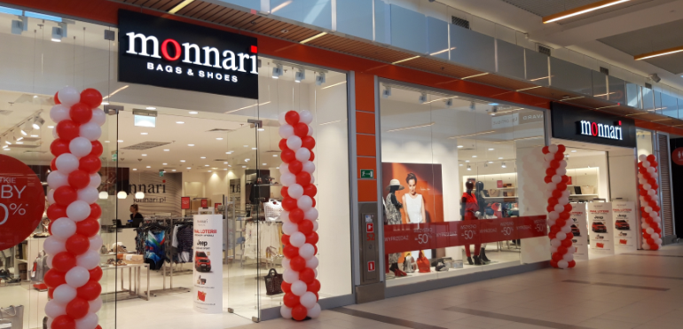

Na kolekcje Monnari składają się autorskie projekty w limitowanych seriach, opracowywane przez zespół doświadczonych projektantów. Każda konstrukcja powstaje z myślą o figurach polskich kobiet, dlatego też w salonach Monnari pełne stylizacje stworzą Panie noszące rozmiary 36 - 46 jak i Plus Size (do 52). Szczególna uwaga poświęcana jest wykończeniom i detalom, które klientki Monnari cenią od lat. Szeroki asortyment ubrań, dodatków oraz modeli z linii Bags & Shoes dostępny jest w 164 salonach w całej Polsce oraz w sklepie internetowym.
Galeria Łomianki znajduje się tuż przy Kampinoskim Parku Narodowym. Można tu znaleźć kilkadziesiąt modowych butików popularnych, cenionych marek, punkty usługowe i hipermarket Auchan. To nie tylko doskonałe miejsce na kameralne zakupy blisko natury, ale także przestrzeń do odpoczynku, pracy i bezpiecznej rodzinnej zabawy. Galeria Łomianki tętni lokalnym życiem, zapewniając wszystkim odwiedzającym niezliczone atrakcje – wydarzenia rozrywkowe, kulturalne, kulinarne, hobbystyczne czy edukacyjne.
Galeria Łomianki mieści się przy ul. Brukowej 25 w podwarszawskich Łomiankach i jest czynna od poniedziałku do soboty w godzinach 9:00 - 21:00, natomiast w niedziele od 9:30 do 20.00.
Kontakt dla mediów:

Magdalena Dymek
PR Manager
Triple PR
tel. 22 216 54 20, 601 542 502
magdalena.dymek@triplepr.pl

